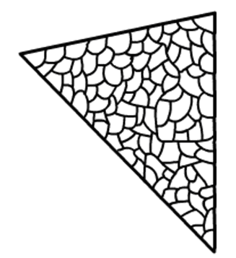

Ipszilon
A játékot két játékos játszhatja egyszerre, akik felváltva színezik ki a háromszög részecskéit (pl. az egyik pirossal a másik kékkel). Csak a szomszédos mezőnket szabad színezni. Az a játékos nyer, aki hamarabb köti össze a háromszög mindhárom oldalát a saját színével, így egy ipszilonra emlékeztető alakzatot hoz létre.

